**Творческий проект**

*Бисероплетение.*

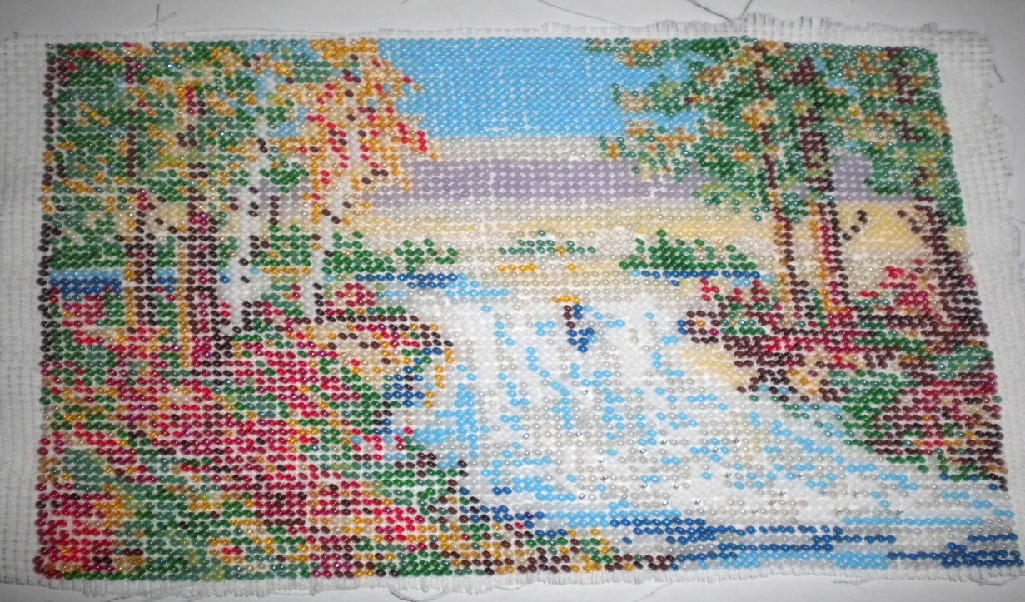

Картина «Природа»

Выполнила: Земцова Елена Класс 8 «Б»

Руководитель: Тамара ААлександровна.

**Оглавление**

**1.   История бисера и  обоснование проекта                                        -**

**2.   План работы**

**3.   Анализ идей и обоснование**

**4.   Экологическое обоснование**

**5.   Реклама**

**6.   Самооценка изделия**

**7.   Экономическое обоснование**

***ИСТОРИЯ  БИСЕРА.***

История бисера уходит в далёкое прошлое. Великолепный по своим декоративным качествам материал привлекал внимание мастеров с незапамятных времён. Стеклянные бусины – непосредственные предшественники бисера – украшали одежду древнеегипетских фараонов. Кочевые племена сарматов и скифов ещё за несколько столетий до Рождества Христова носили одежду и обувь, отделанную бисером. Маленькие стеклянные шарики украшали ворот, края рукавов и нагрудную часть рубах, а также шаровары, пояса и головные уборы. Не обойдён вниманием бисер и на Руси. Первые сведения о его использовании в декорировании одежды относятся к 9 – 12 вв. Этим же периодом датируются и захоронения на территории Латвии, в которых были найдены матерчатые венцы, украшенные бронзовыми спиральками и бисером.   
На протяжении нескольких столетий центром производства бисера в Европе была Венецианская республика. До этого его изготовляли в стеклодельных мастерских Германии и Галлии, из этих мест оно перекочевало в Византию, а уже из Византии пришло в Венецию. Центром производства венецианского стекла стал остров Мурано. Жестокое наказание ждало мастеров, вывозивших секреты производства стекла за границу, - их объявляли государственными изменниками, брали в заложники родственников, добиваясь возвращения беглецов, убивали.   
Первая попытка создать производство бисера в России относится к концу 17 века. В 1670-1680 годах в дворцовом селе Измайлово при содействии венецианских мастеров была организована мастерская по его изготовлению. Но наладить массовый выпуск отечественного бисера тогда не удалось. Бисер и стеклярус продолжали ввозить из-за границы. Его закупки постоянно росли: если в 1748 году в страну было ввезено 472 пуда бисера, то спустя четыре года уже 2126 пудов Однако дефицит на бисер всё равно оставался значительный. Поэтому М.В.Ломоносов, в совершенстве владевший техникой изготовления смальты – цветного непрозрачного стекла, решил расширить в России ещё одно направление стеклоделания – изготовления бисера.   
По указу Сената ему была предоставлена безвозмездная ссуда и земля. Фабрика была организована в 1754 году в Усть-Рудицах. Ломоносов постоянно совершенствовал технологию изготовления бисера, разрабатывал новое оборудование. Фабрика просуществовала до 1670 года, но после смерти Ломоносова  её закрыли.   
Во второй половине 19 века, в основном на территории Подмосковья, возникло множество мелких стеклодельных мастерских, в которых изготовляли бисер. Но продукция кустарей была очень низкого качества, она не могла удовлетворить спрос на этот материал. Только в 1883 году в Одессе открылась стеклярусная фабрика Ронигера, где было налажено изготовление качественной, конкурентоспособной продукции.   
Искусство изготовления изделий из бисера – одно из самых загадочных и интересных. Интерес к этому виду творчества в разное время то резко возрастал, то исчезал практически полностью. Так, например, в середине 19 века мало кто интересовался изделиями из бисера. В конце 19 – начале 20 века бисер стал необыкновенно популярен, и вещи, сделанные из него, можно было встретить повсюду: им оплетали сосуды и пасхальные яйца, из него плели бахрому, которой украшали абажуры, занавеси и скатерти, им обшивали детали платьев и накидок. Украшения из бисера с удовольствием носили и городские модницы и простые деревенские девушки.   
В России мастеров бисероплетения готовили не только в сельских кустарных мастерских, но и в Петербургской школе народного искусства, и школах художественных рукоделий многих губерний России. После революции все школы и мастерские были закрыты. Конечно, оставались мастера, умеющие и любящие создавать из бисера прекрасные изделия, но большинство людей не знали или забыли о существовании такого вида искусства. В середине 20 века казалось, что оно ушло в прошлое, но начиная с 70-х годов бисероплетение стало потихоньку возрождаться. В 90-е годы 20 века оно уже было  одним из самых любимых и популярных народных промыслов.

На уроке технологии мы учили некоторые приемы бисероплетения. Мне занятия очень понравились, и я решила сплести какое-нибудь украшение своими руками. К тому же такое украшение стало очень модным.

И так цель ясна:

- Изготовит украшение в технике бисероплетение.

            Исходя из цели, вытекают задачи:

- Разработать план изготовления изделия,

- Выбрать материал,

- Разработать дизайн изделия,

- Изготовить украшение,

- Провести анализ изделия.

**Анализ идей и обоснование.**

Сначала нам необходимо выбрать картину, которое мы собираемся изготовить. Для этого мы рассмотрели несколько вариантов картин. Так как я только научилась некоторым приемам бисероплетения, для своего проекта я выбрала Картину–«Природа». Техника плетения такоой картины сложна. Затрата материала минимальная. Но  по своему эстетическому оформлению он ничуть не уступает другим

**Экономический расчет**

Для того, чтобы изготовить картину мне потребуется:

1. Много цветов радужных отенков всего их 12, которые стоят 8рублей упаковка.

2. Нитка для бисероплетения.

3. Игла бисерная(1шт.)- 1 рубль. И все это мне обошлось в размере 97 рублей. Это гораздо дешевле готового изделия. К тому же, вещи, сделанные своими руками хранят тепло приятных часов, которые я провела за этой работой.

Затраты на электричество я не считала, так как работала в дневное время на уроках технологии.

**Анализ полученного результата**

**Я решила изготовить картину»Природа»Для этого я использовала бисер радужных цветов, чтобы придать моему изделию изысканность. Знания, которые я получила на уроках технологии, были необходимы для выполнения этой работы. Я думаю, что такие изделия нужны для каждого дома. Я довольна своим результатом и думаю, что многие захотят изготовить такое же изделие или, по крайней мере, иметь его в своих домах.**